## [Thiết lập Virtual Labs với Cisco Packet Tracer](https://itstudent.net/vi/tin-t%E1%BB%A9c/chuy%C3%AAn-m%E1%BB%A5c/qu%E1%BA%A3n-tr%E1%BB%8B-m%E1%BA%A1ng/thi%E1%BA%BFt-l%E1%BA%ADp-virtual-labs-v%E1%BB%9Bi-cisco-packet-tracer.html)

[](https://itstudent.net/images/articles/Cisco-Packet-Tracer.jpg)ITStudent.net – **Cisco Packet Tracer** là một phần mềm giả lập các thiết bị mạng máy tính bao gồm Hub, Switch, Router, … Các Bạn có thể sử dụng Packet Tracer như một **phòng LAB ảo** (**Virtual LAB**) để thí nghiệm và xây dựng **mô hình mạng**. Cisco Packet Trace mô phỏng một cách trực quan nhất từ việc cấu hình cho chiếc PC, cho tới cấu hình cho các thiết bị hạ tầng mạng. Mọi thứ về phần cứng hoặc các hệ thống dây dẫn, cáp nối đều được Packet Tracer mô phỏng theo thế giới thực, như việc gắng thêm các **modun,** thay đổi vị trí **port,** tắt mở máy tính, … các Bạn sẽ phải thực hiện tất cả những việc đó không khác gì trên thiết bị thật.

Có nhiều **phần mềm giả lập** Router, Switch Cisco, tuy nhiên **Packet Tracer** là phần mềm trực quan, dễ dùng và thích hợp cho các Bạn **mới làm quen với Network**. Chúng ta sẽ sử dụng phần mềm **Packet Tracer** để xây dựng **mô hình LAB** như bên dưới:

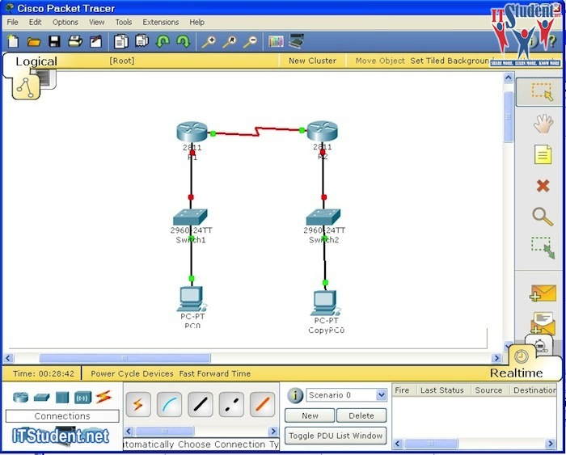

## Xây dựng mô hình mạng trên Packet Tracer

Trước tiên, chúng ta sẽ cùng làm quen với giao diện chính của Cisco Packet Tracer:

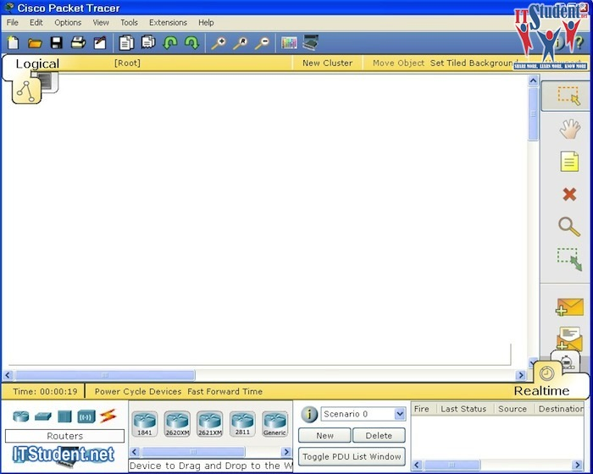

 Kế tiếp, để đưa **Router** vào mô hình mạng cần thiết lập, chúng ta **Click** chuột vào biểu tượng **Router.** Cisco Packet Trace sẽ hiển thị thêm các loại Router chúng ta có thể chọn ở khung kế bên.

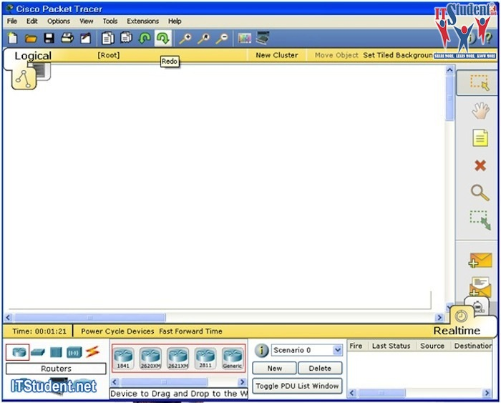

 Chúng ta tiến hành click vào Router muốn chọn, kéo thả vào môi trường làm việc như trong hình bên dưới.

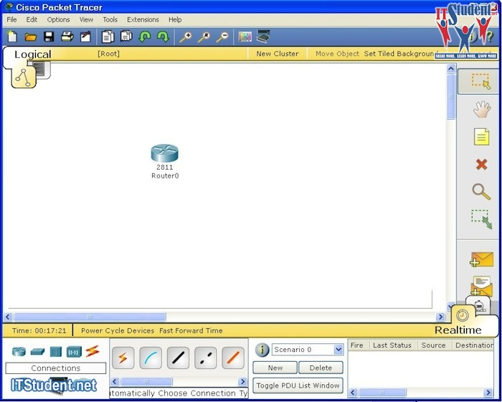

Tương tự, chúng ta sẽ chọn thêm **Switch** và **máy trạm**:

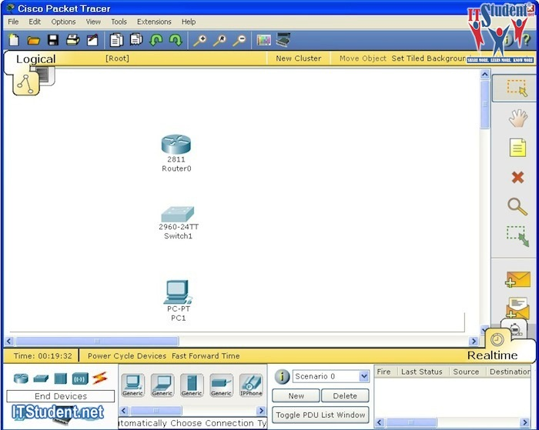

Tiếp đến ta chọn **Cable kết nối** sao cho phù hợp. Kết nối giữa **Switch** và **PC** ta chọn **cáp thẳng**, nối từ cổng **FastEthernet** của **PC** tới **port** của **Switch.**

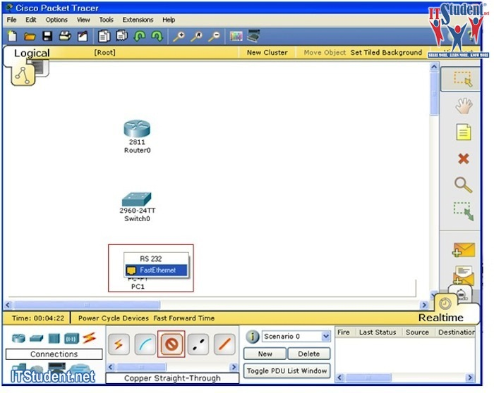

Sau khi dùng cáp thẳng nối giữa PC và Switch, ta được như hình bên dưới.

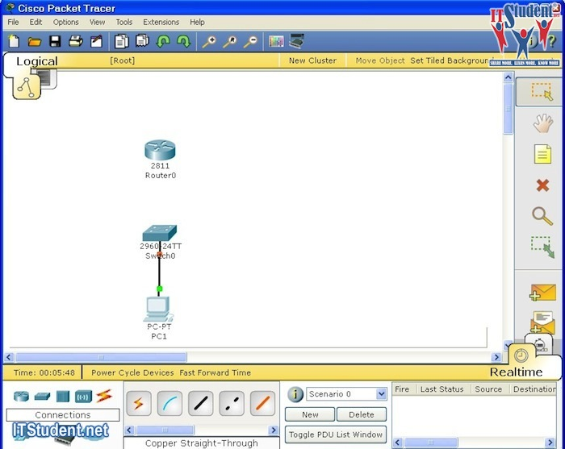

 Tương tự, chúng ta dùng **cáp thẳng** nối giữa **Switch** và **Router,** để được sơ đồ:

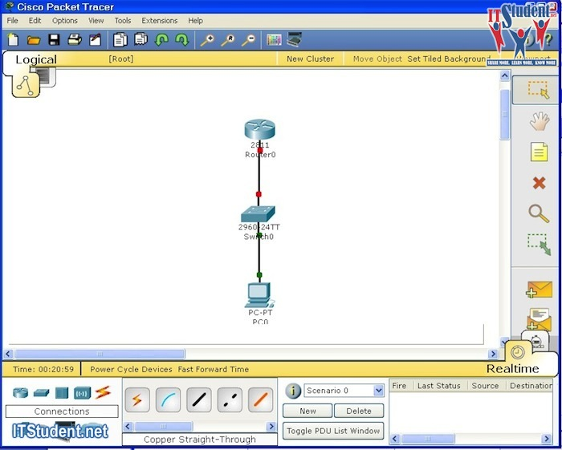

Thực hiện thao tác **copy** các thiết đã có, ta có thêm nhánh **Router, Switch** và **PC** như bên dưới:

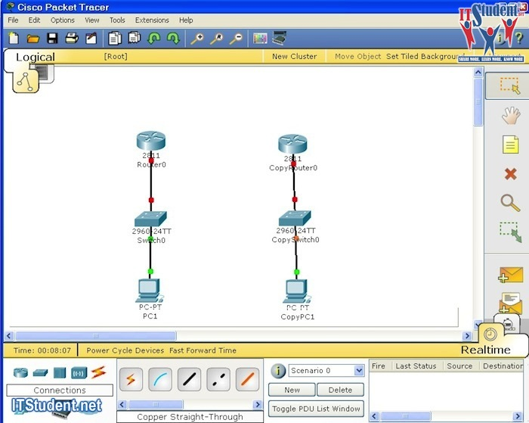

Phần còn lại là **kết nối giữa 2 Router**. Ta dùng **cáp Serial để kết nối 2 Router**với nhau. Để làm được điều này ta phải **gắn thêm card cho Router**. Trong trường hợp này ta thêm vào Router **card wic-1T**.

Trước khi thêm card vào Router, ta phải **tắt Router**. Trên Router có **nút nguồn** để tắt như hình bên dưới.

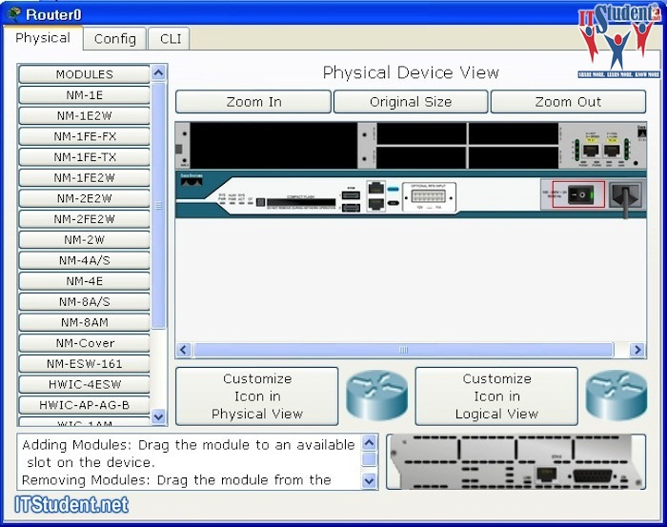

Để thêm **card WIC-1T**, ta kéo biểu tượng wic-1T ở **Tab Physical** bên trái thả vào **slot của Router**.

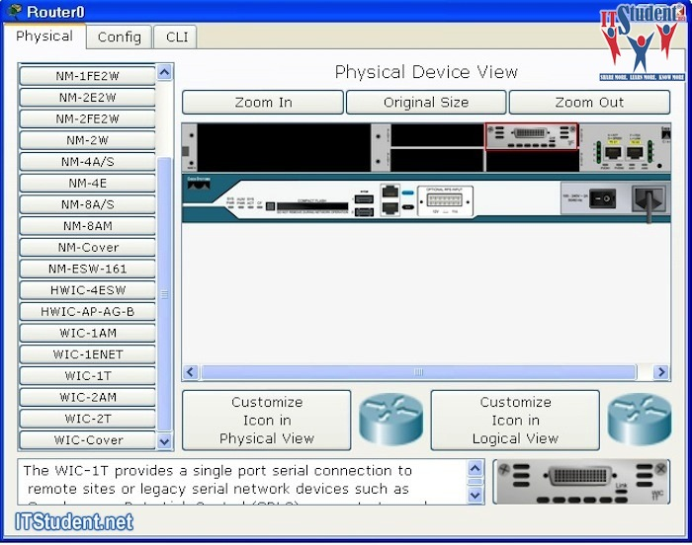

Làm tương tự với R2, ta bắt đầu **chọn cable Serial và nối 2 router** với nhau.



Để **cấu hình Router**, chúng ta Double click vào Router, sau đó chọn **CLI.** Chúng ta cũng làm tương tự nếu **cấu hình Switch.**

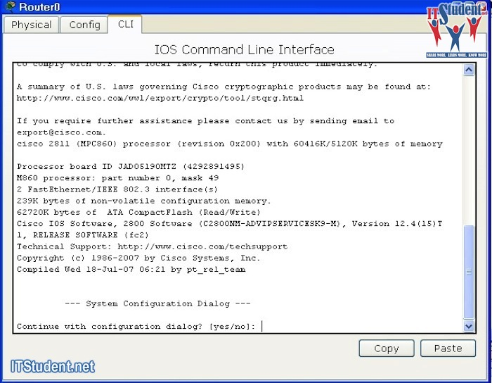

Như vậy, theo các bước như trên, chúng ta có thể **thiết kế một sơ đồ mạng** theo ý muốn trên phần mềm giả lập **Cisco Packet Tracer**, đồng thời chúng ta cũng biết cách để vào phần cấu hình cho các thiết bị trên sơ đồ.

Hẹn gặp lại các bạn trong bài viết tiếp theo trong cùng chuyên mục.